水上安全圖解
(資料來源：內政部消防署)
\  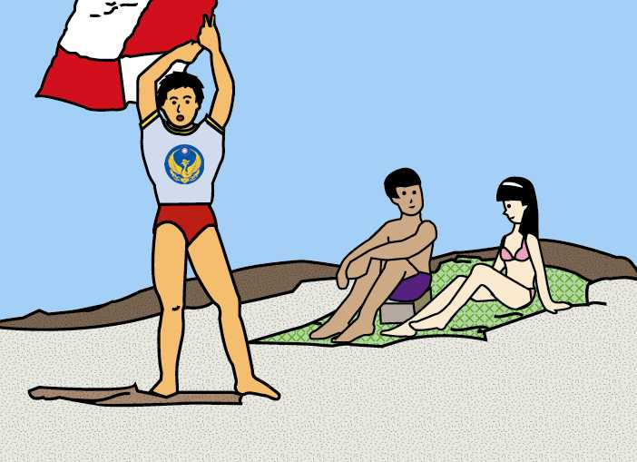 | 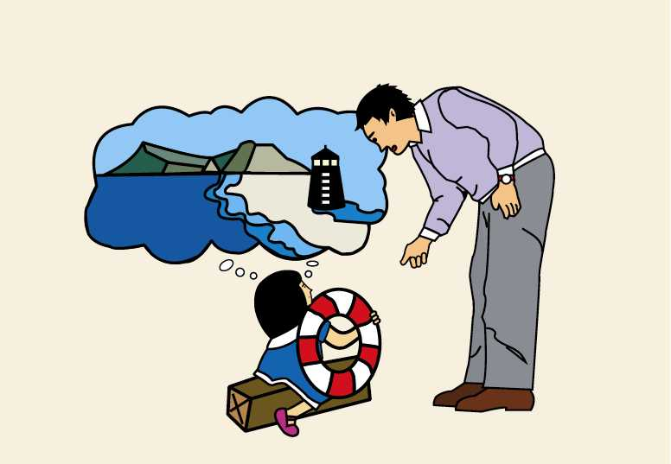
應瞭解自身健康狀況，若有心臟病、高血壓、傳染病、羊癲癇、皮膚病、眼疾等，不宜游泳。場地選擇，應在開放浴場或有救生人員值勤的水域活動。 | 游泳時最好兩人一組，採伙伴制，彼此相照應。若是團體活動，入水前先清點人數，登岸亦同，在岸上應留一、二人作警戒，以策安全。
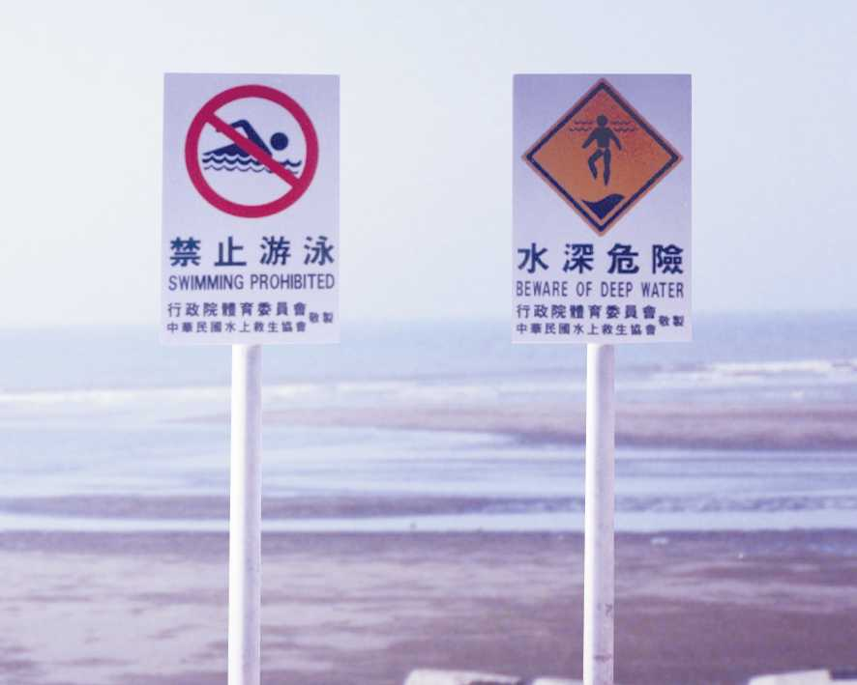 | 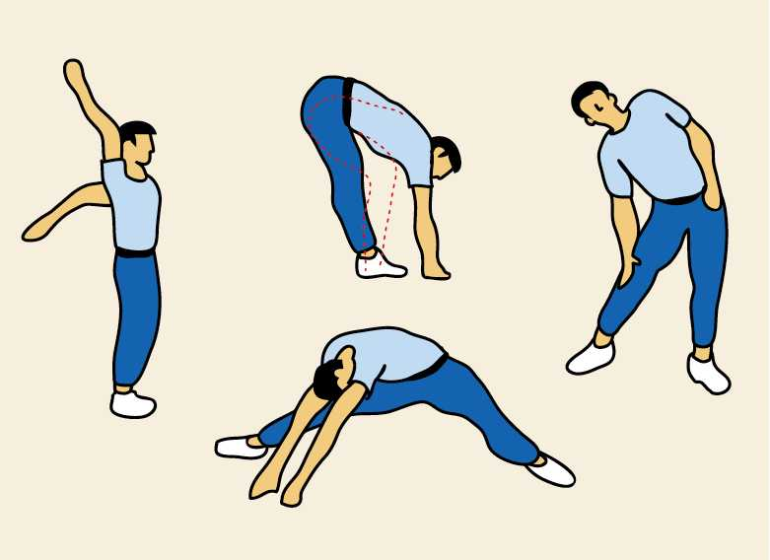
不可在有「禁止游泳」「水深危險」等標誌區域內游泳。亦不可在航道、港區、急流區、礁岩區及碼頭邊游泳。 | 入水前應先做伸展暖身操，經淋浴後才能入水。
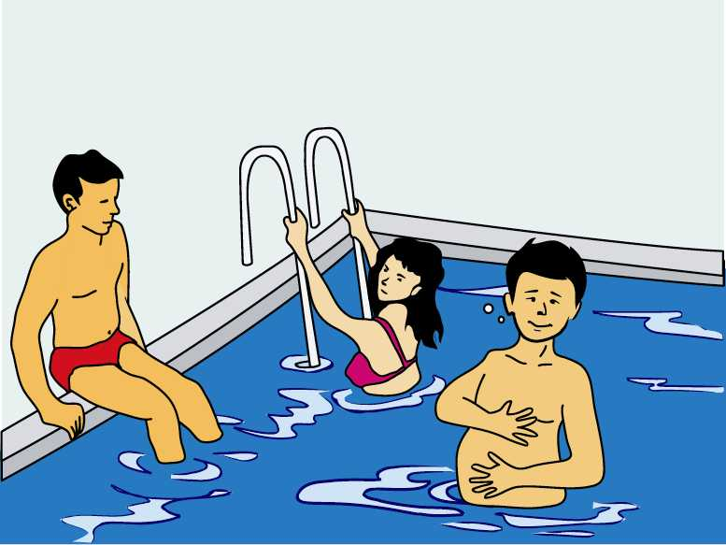 | 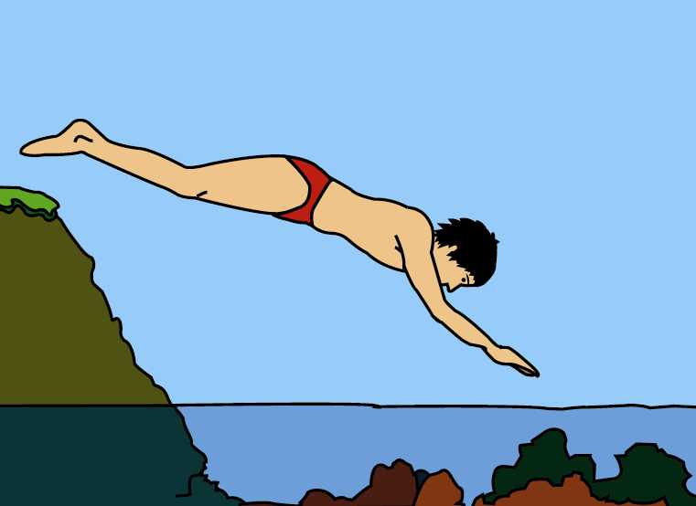
過飢、過飽，有醉意或心情欠佳時，不應下水游泳；飯後最好要隔一小時才能下水游泳。 | 不明地形或水深處均不宜跳水。池邊跳水易生危險，常因水淺，造成頸椎受傷而終生癱瘓。

水上安全圖解
(資料來源：內政部消防署)
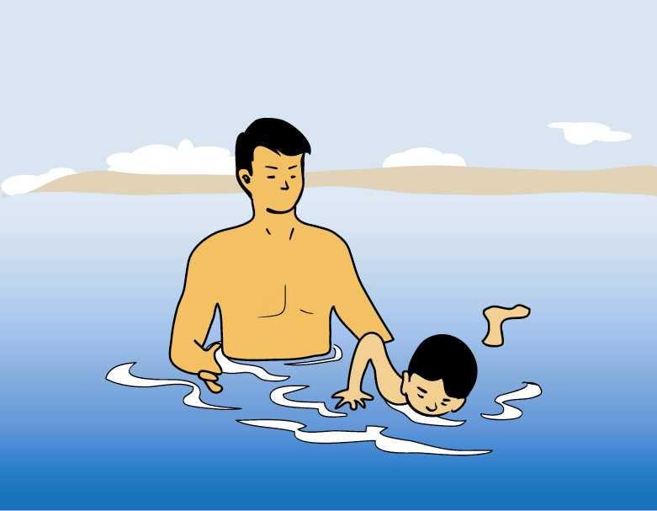 | 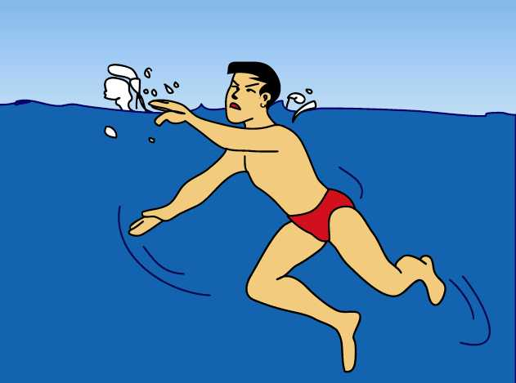
初學游泳，應在泳池，並學些自救及求生方法和簡易急救及C.P.R.。所有水上活動，最基本的是游泳，游泳技術好又懂救生，才會玩的更安全。 | 游泳時千萬不可逞強好勝，應該量力而為。不會踩水或泳技差者，不可到深水處或離岸太遠。
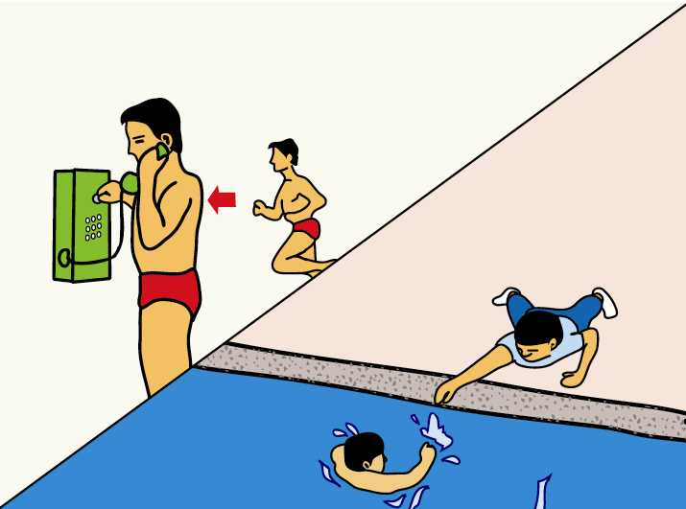 | 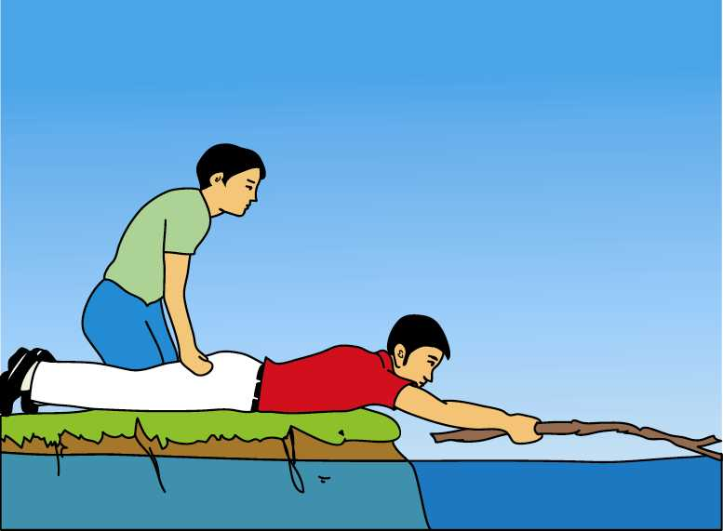
游泳時應穿游泳衣、褲，不可穿牛仔褲入水。若發現在人溺水時，應大聲呼叫「有人溺水」，請求支援，若未學過水中救生技術，不可冒然入水救人，同時，請人打119電話向消防隊求救，並察看周圍是否有救生器材如救生繩袋、救生圈、救生球、救生桿（鉤）等或代替物作岸上施救 | 溺者若離岸不遠，則可用岸上一切自然之物如竹竿、木條等，從岸上施救，這是最安全有效的方法。
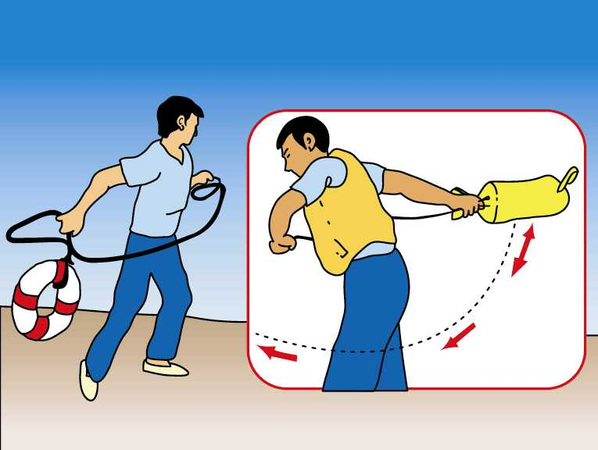 | 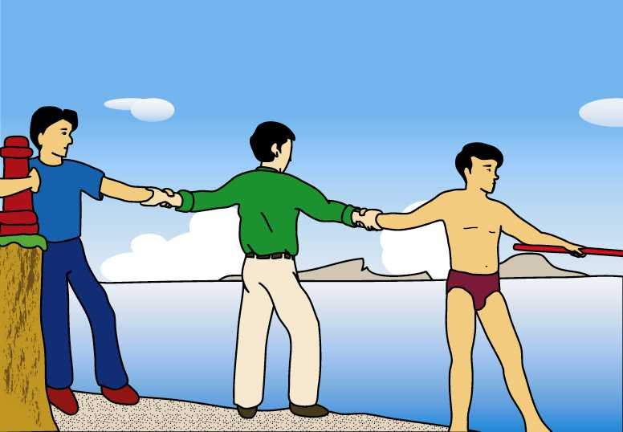
當發現溺者，對其拋擲救生圈、救生繩袋、繩子及一切可浮物品，均可使溺者獲救。 | 溺者若在水深及胸以下且離岸不遠時，則可由3～5人用手拉手的人鏈方式施救。

水上安全圖解
(資料來源：內政部消防署)
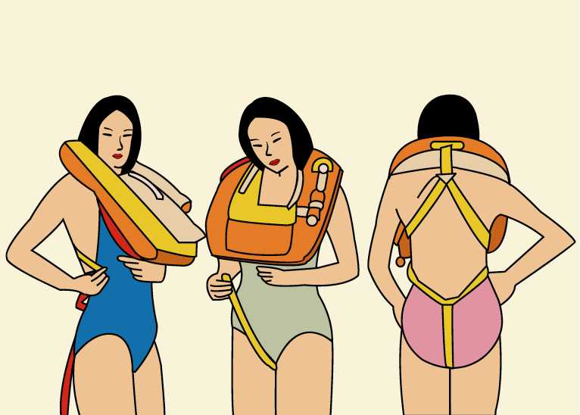 | 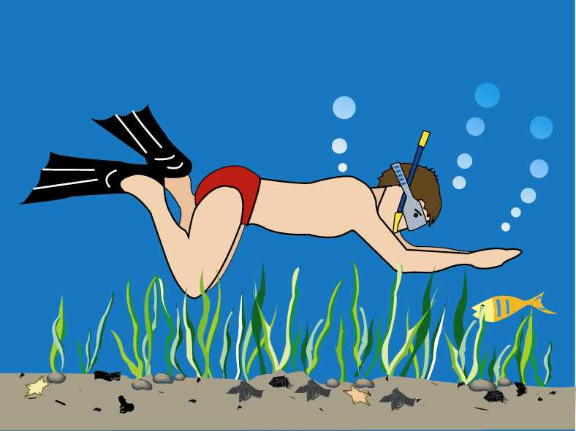
從事水上活動，除游泳外，均應穿著救生衣，以策安全。 | 若使用面鏡、呼吸管、蛙鞋（三寶）浮潛，要經專人指導後才能使用，若要作水肺潛水，必須經過潛水訓練並取得執照，應兩人以上同行，並在潛水區域樹起潛水旗幟，以策安全。
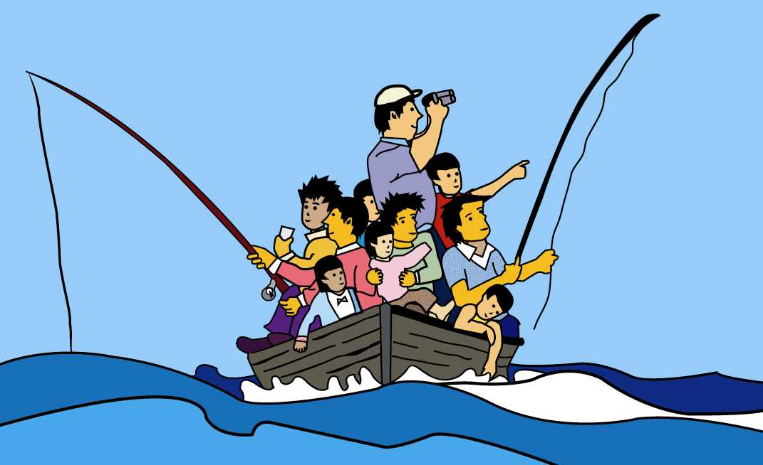 | 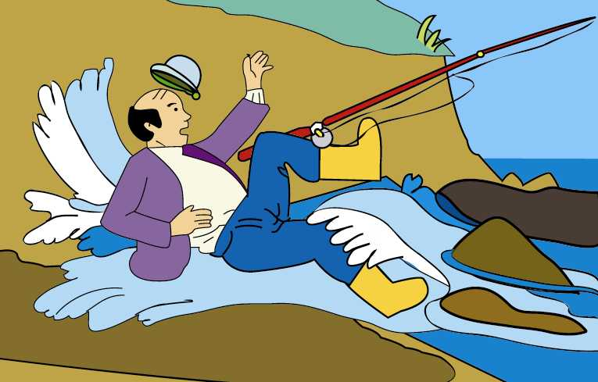
乘船時，不上超載的船隻，以策安全。划小船，換位時，應儘量將重心放低，或在碼頭、岸邊等處實施。 | 磯釣時應穿救生衣、釘鞋及戴安全帽，並確實掌握漲退潮的時間，對於忽然來襲的瘋狗浪應特別注意，若見到海裡忽然大浪接近，應立即逃避，以免造成傷害。
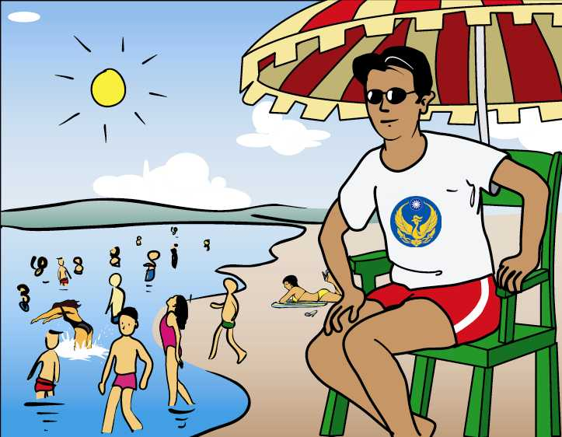 | 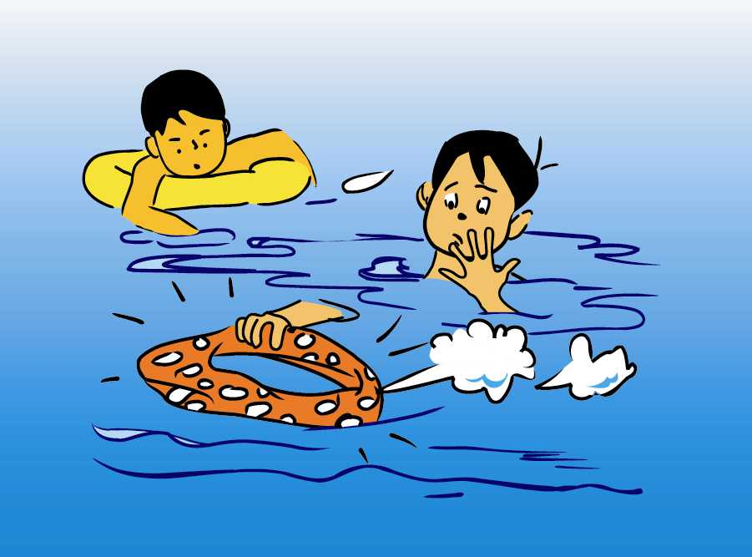
應在設有救生人員值勤的海域游泳，並聽從指導及勿超越警戒線。 | 海邊戲水，不要依賴充氣式浮具（如游泳圈、浮床等）來助泳，萬一洩氣，無所依靠，容易造成溺水。

水上安全圖解
(資料來源：內政部消防署)
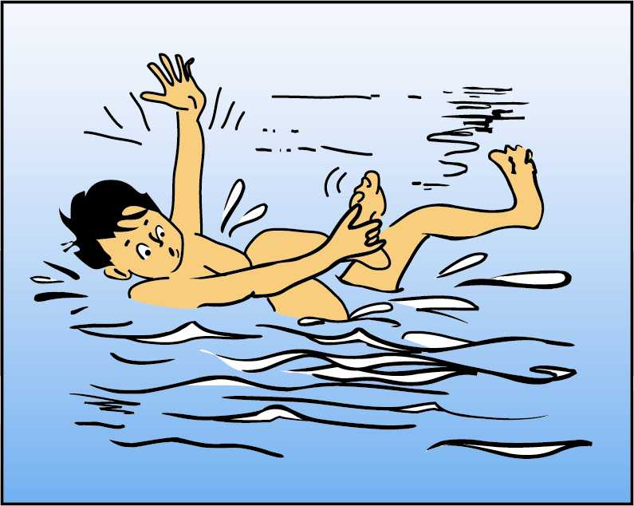 | 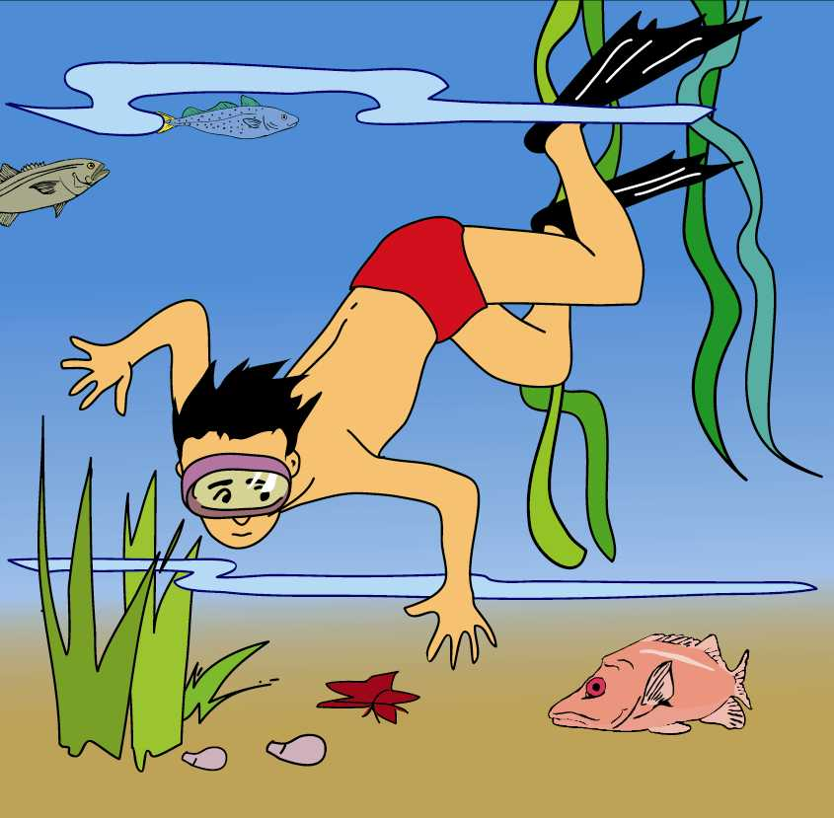
海中游泳，因為是動水，有海流、有波浪，與游泳池不同，故需要加倍的耐力及體力才能達到同等距離，所以不可高估自己的游泳能力，才不會造成不幸。 | 潛水時，應依自身能力為限，以免發生意外。
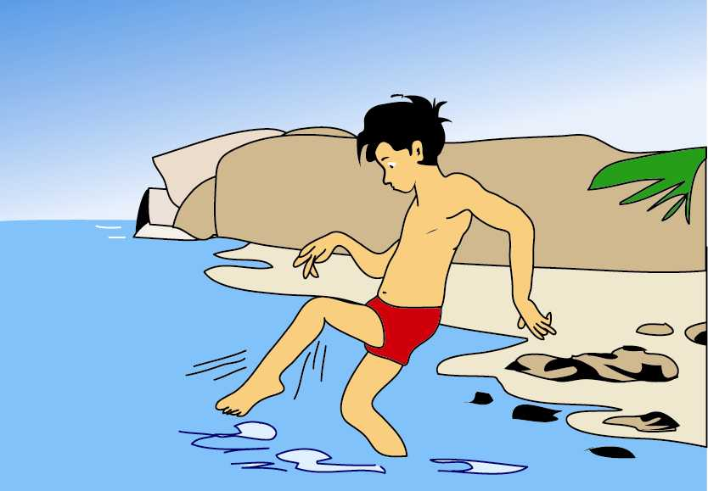 | 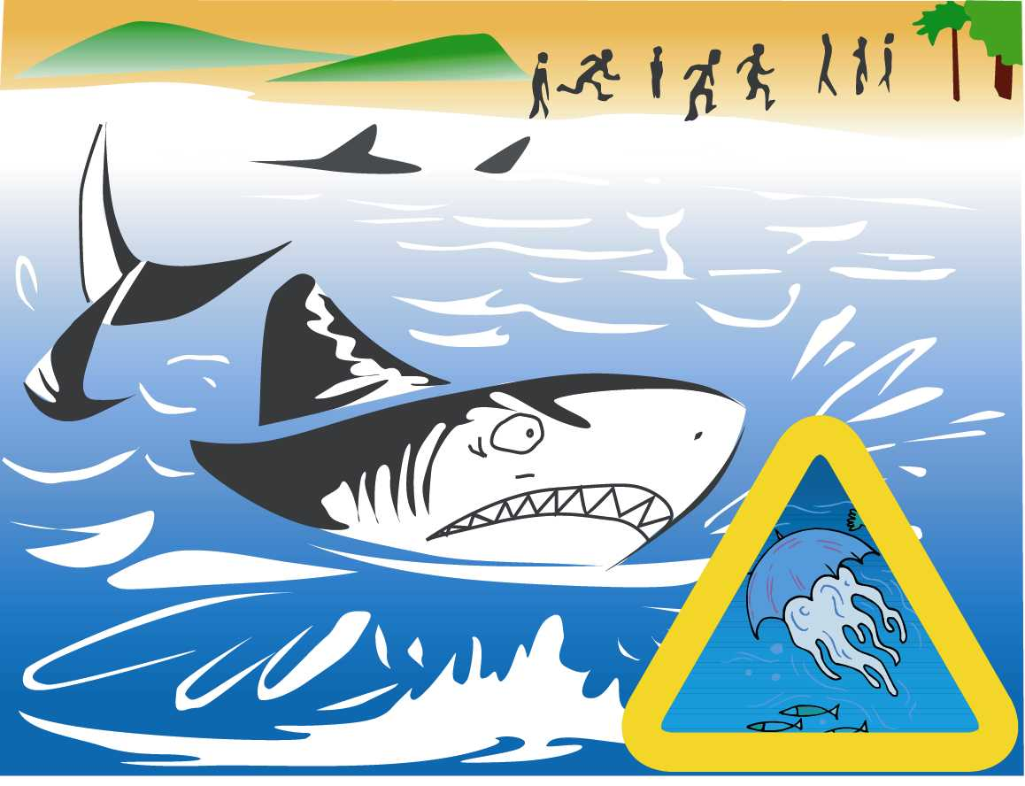
多岩石及蠔殼之海底易割傷身體，應避免在此游泳。 | 遇有鯊魚侵入，應立即上岸。在海中，若有皮膚受傷出血時，應立即上岸，因為鯊魚對於血腥味特別敏感，可能會遭到攻擊。若受到水母、海蛇等侵襲，應即登岸治療。
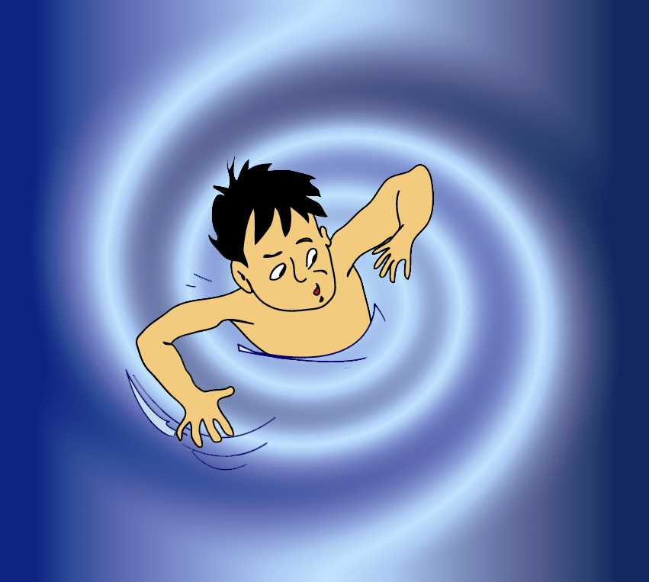 | 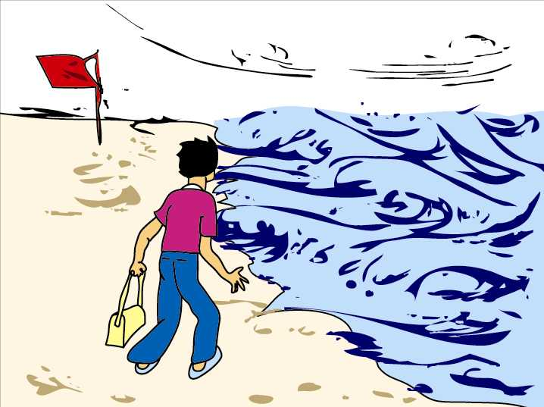
切勿在大浪及水流急之海域游泳，因易被捲入海底。 | 颱風來襲前後二天，海裡風浪大或浴場關閉時，或太陽下山後（夜間），不可入水游泳。

水上安全圖解
(資料來源：內政部消防署)
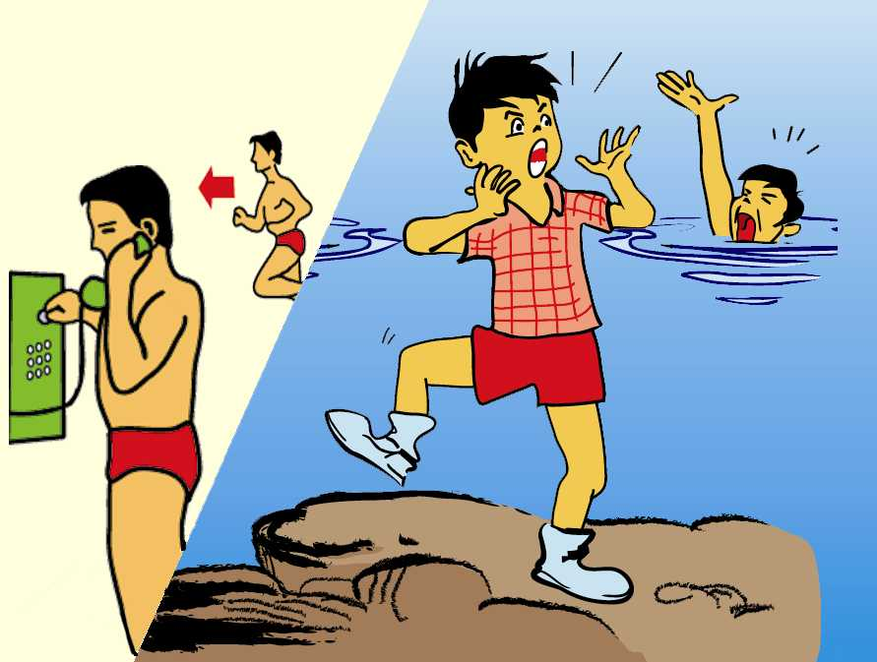 | 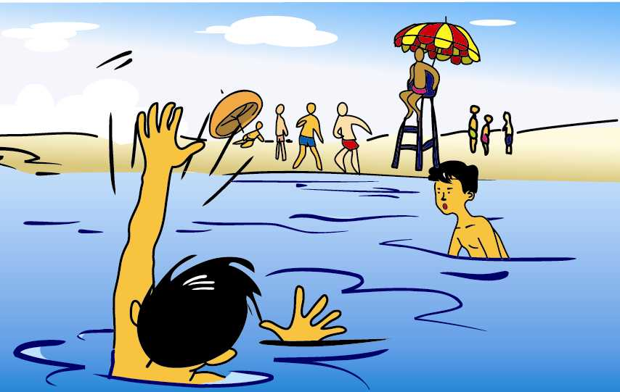
遇有人溺水時，應大聲喊叫或打119向消防隊請求協助；未學過水上救生，不可冒然下水施救，以免造成溺水事件。 | 若被海流捲到外海，應向岸上發出求救信號，保持體力及體溫，並察看周圍是否有可助浮的漂流物加以利用，等待救援。
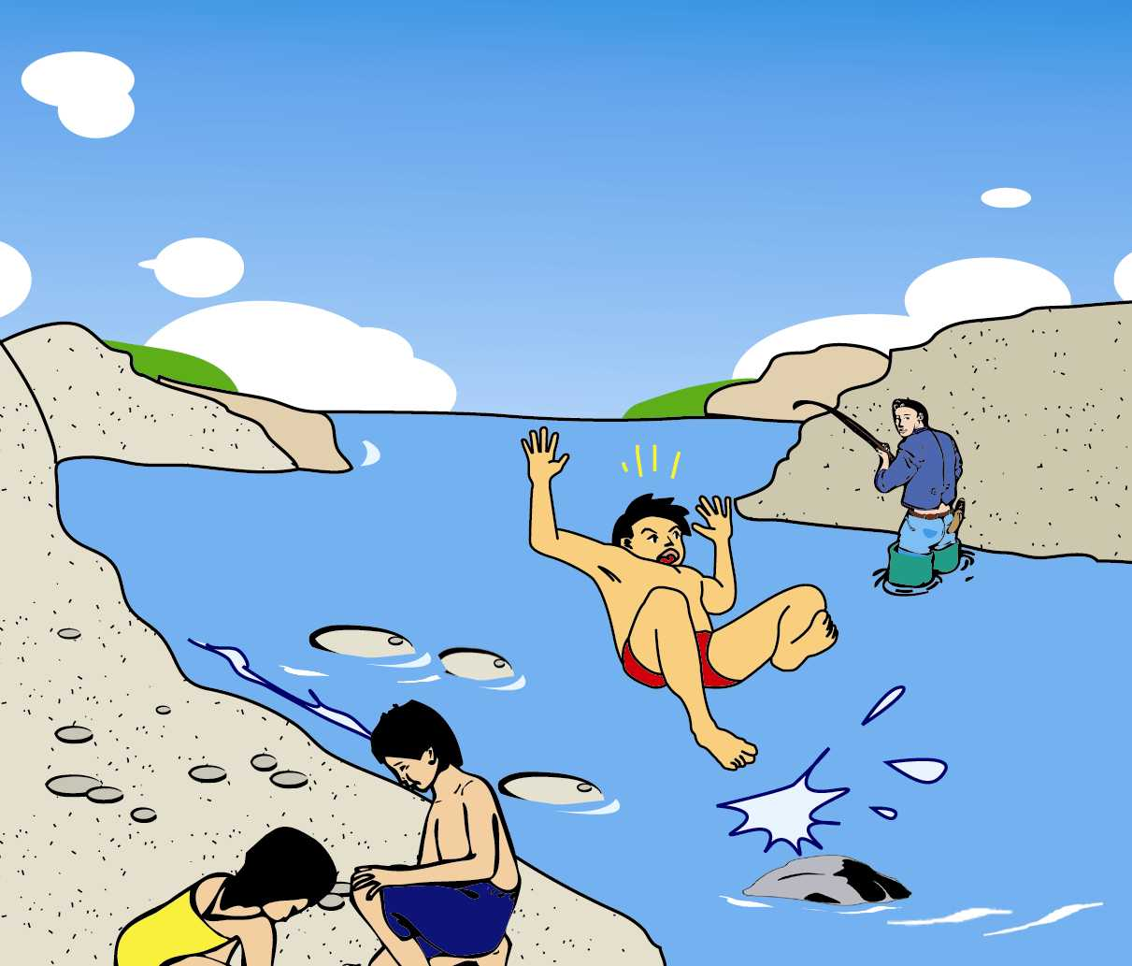 | 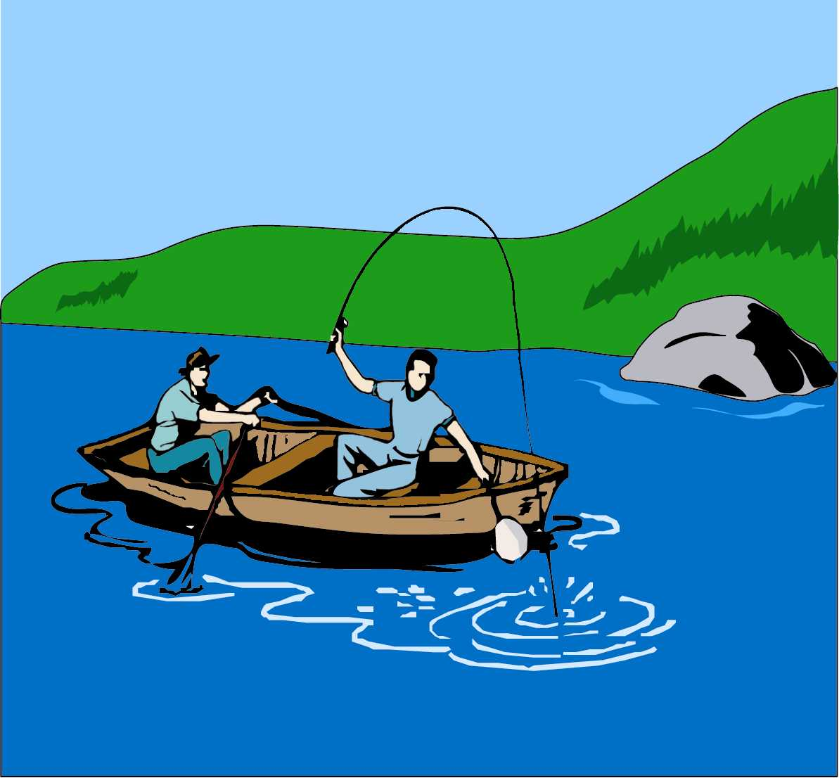
水底多為滑溜卵石，在水中行走，應注意免得滑倒。 | 在水庫下游作水上活動，要特別注意水庫洩洪資訊及時間，以免被困在沙洲或被水沖走。
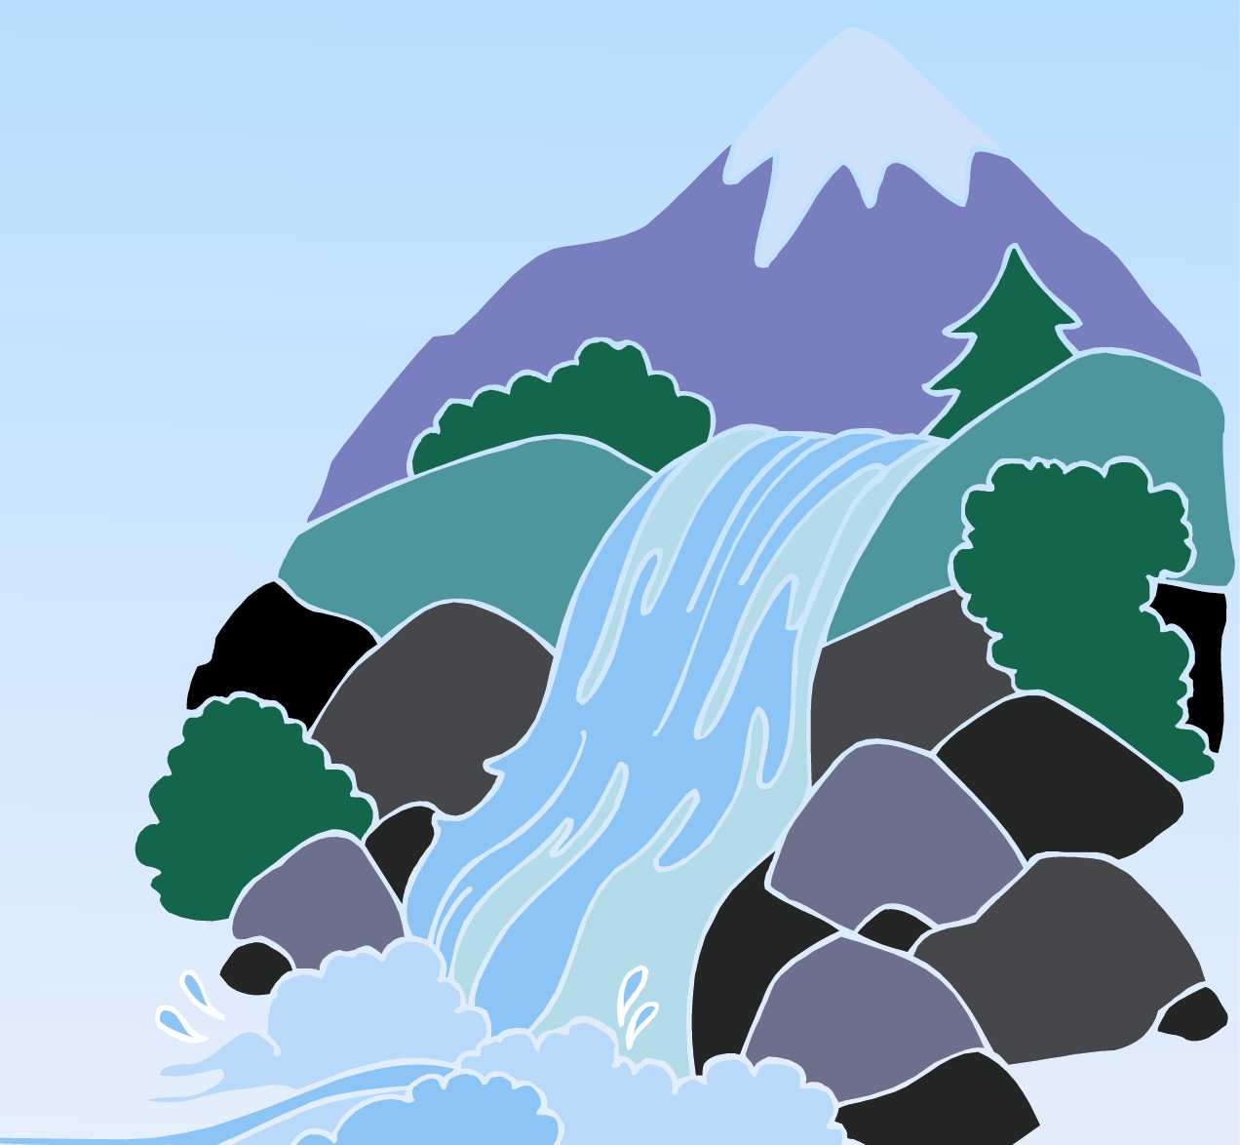 | 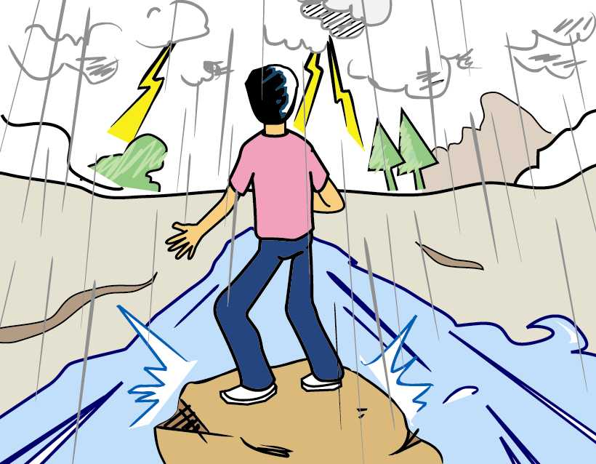
若看到上游山區烏雲密佈或聽到上游傳來隆隆聲響越來越大，或看到溪水變色，水面忽然上昇，這是山洪爆發前兆，應立即離水前往高處逃。 | 若遇水暴漲，被困岩石上或在沙洲中，應保持冷靜，等待救援；或尋找一些可助浮且耐沖擊的東西，萬一被水沖走時，可將物品置於身體下方，以免身體直接被撞傷。

水上安全圖解
(資料來源：內政部消防署)
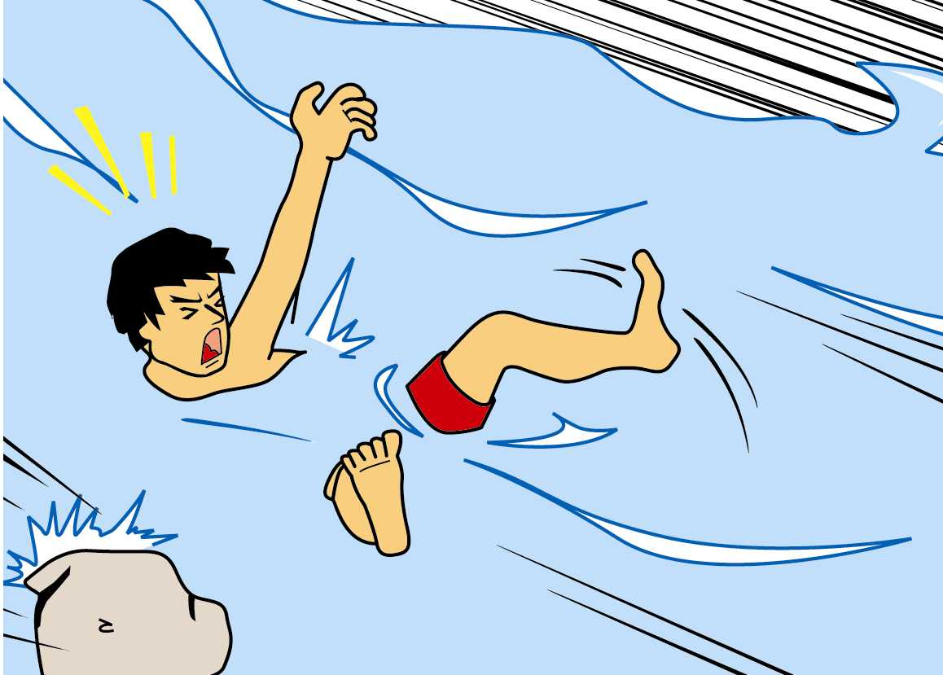 | 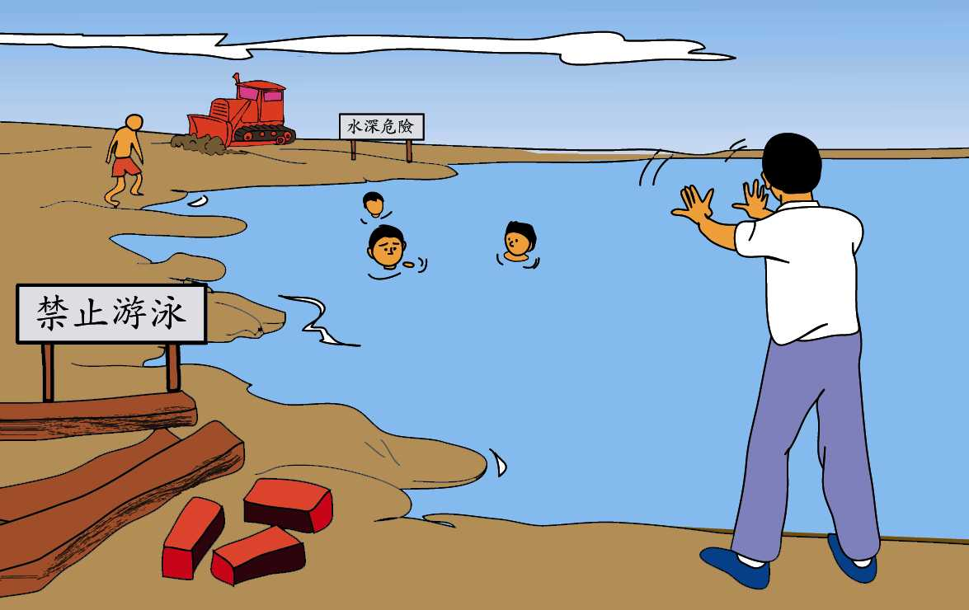
若不幸被溪水沖走時，身體應仰姿保持腳在前頭在後，以免頭被撞傷；看到前方水面有高浪，即表示水底有巨石，應設法避開，以免被撞傷，如遇轉彎處，應游向內彎緩流處，即可順勢上岸。 | 深潭、野塘、水埤等處，水質多不佳，深度不明，水底雜物多而屬泥沼地，若在該地區玩水，容易受傷或陷入泥沼無法自拔而喪命。

